Título en español,
en Arial de tamaño 14 puntos, centrado y resaltado en negrita
Título traducido a segundo idioma (inglés)
Título traducido a tercer idioma (portugués)

Nombre completo autor. Títulos académicos, Universidad. Perfil de experiencia académico resumido. Cargo institucional. Filiación institucional. Ciudad y país. E-mail institucional: xxx. ORCID: (escrito a tamaño tipográfico de 11 puntos).

Nombre completo autor. Títulos académicos, Universidad. Perfil de experiencia académico resumido. Cargo institucional. Filiación institucional. Ciudad y país. E-mail institucional: xxx. ORCID: (escrito a tamaño tipográfico de 11 puntos).

Resumen (12 puntos, en negrita)

250 palabras máximo

El resumen es una versión breve de su investigación. Debe escribirse en español, inglés y portugués. Asegúrese de que éste contenga las características principales de la estructura, con lenguaje conciso y coherente. Utilice la voz activa. Refleje el propósito de la investigación de su artículo. No exceda el límite de palabras, el cual se solicita que sea máximo entre 150 a 250 palabras. Debe incluirse en letra Arial tamaño 11, mientras el resto del contenido del artículo debe ir en fuente tamaño 12 y la extensión máxima del artículo corresponde a máximo 15 -17 páginas.

Palabras clave: se deben incluir cinco palabras clave que representen los contenidos más relevantes del artículo.

Abstract

Traducción al inglés de la versión en español.

Keywords: Traducción al inglés de la versión en español.

Resumo

Traducción al portugués de la versión en español.

Palavras chave: Traducción al portugués de la versión en español.

Introducción (a 12 puntos, en negrita)

De tres a cuatro párrafos para mencionar el contexto, la justificación y el objetivo del estudio.

La tipografía utilizada para la redacción de todo del texto debe ser Arial tamaño 12, texto justificado e interlineado sencillo (1.15 punto). El texto debe estar alineado a la izquierda, sin sangría.

Metodología

Esta sección deberá incluir información acerca del tipo de metodología empleada, la población y muestra del estudio, los instrumentos empleados y el procedimiento llevado a cabo para la recolección de datos.
Dichos apartados podrán separarse a partir de subtítulos o pueden estar contenidos en un texto que no contenga subsecciones. El formato de letra deberá ser el mismo que el del resto de secciones (Arial tamaño 12).

Resultados preliminares o parciales

En esta sección deberán incluirse todos los hallazgos relevantes de la investigación, que se hayan obtenido a partir de las técnicas descritas en el Método. El formato de la letra deberá ser Arial, tamaño 12. Para ello, se emplearán tablas y figuras que deberán ajustarse al formato exigido por las normas de publicación de la APA (6ta ed., 2018). La información contenida en el texto no deberá repetirse en las tablas o figuras.

Ejemplos de citación

Citas menos de 40 palabras

De esta manera “el delito en ciberseguridad puede ser un factor de gran peligro a la hora de consolidar la imagen corporativa de una organización porque…” (Fernández, 2019, p. 2); ahora bien, podemos analizar que...

Cita de cita

Como lo señalan Paramo y Correa (1999) citado por Gutiérrez et al. (2021, p. 66): “la misión y visión de la institución educativa, ambientes educativos, modelos pedagógicos, cultura universitaria, perfil ocupacional y profesional de los programas, presiones familiares y sociales, estatus económico, intereses personales y familiares del estudiante”.

Cita de dos autores

No obstante, es posible afirmar que “En el contexto educativo superior, es el aula, o muchos otros lugares virtuales y/o presenciales en donde las relaciones del lenguaje, el amor y el acoplamiento estructural nos llevan a esa trascendencia” (Lemos y Pinto, 2021, p. 22).

Cita de tres autores

Para Páez et al. (2021) “las inteligencias que predominan en los estudiantes de los cursos de Pedagogía e inteligencia y creatividad son las inteligencias inter e intrapersonal y la lingüística” (p.39).

Cita de autores corporativos

Así mismo, se ha planteado que “El fin de las guerras mundiales implica menos niños abandonados “(Organización de las Naciones Unidas; ONU, 2019, p. 18).

Cita de más de 40 palabras

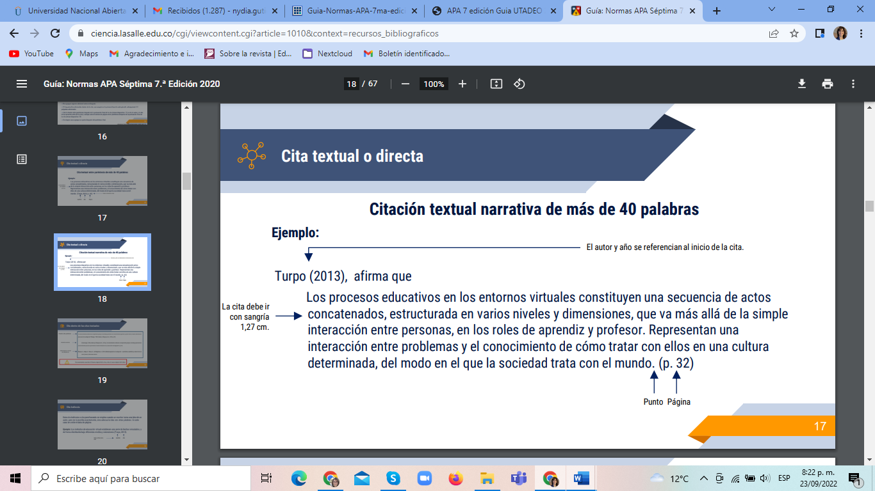
Lancheros (2022) afirma que:

Uno de los principales aspectos a evaluar cuando se analizan las propiedades de un test, es su confiabilidad, que se refiere principalmente, a la precisión de la medida que se realiza con un instrumento y se reporta mediante un indicador llamado coeficiente de fiabilidad.

Notas al pie

Puede agregar notas al pie de página, colocándola en la parte inferior de la página del texto; pero no deben exceder de cuatro en todo el texto.
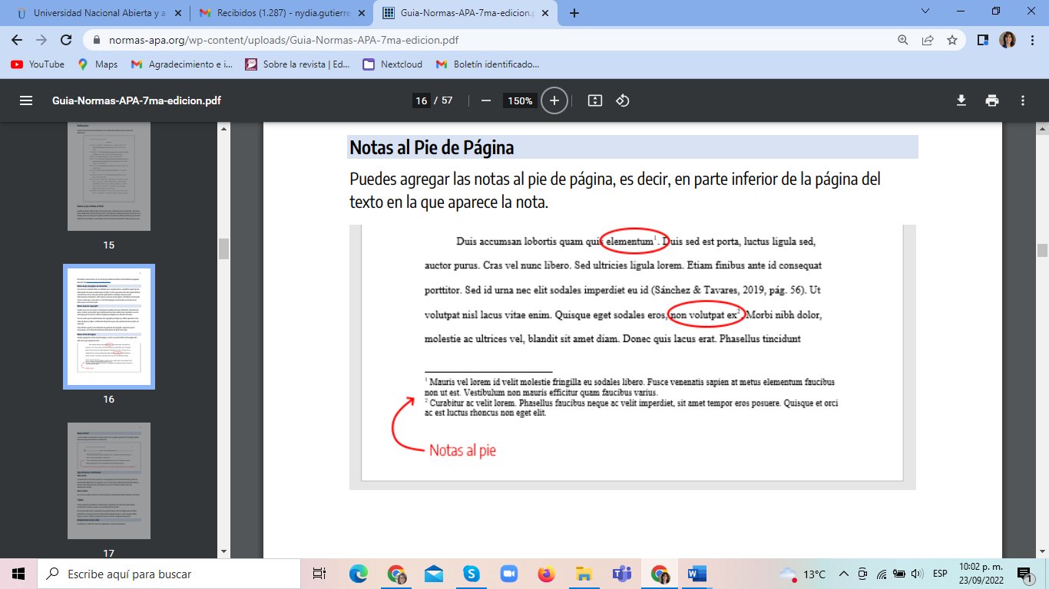

Tablas y Figuras

Figura 1.

Diagrama que expone los resultados de un cuestionario.

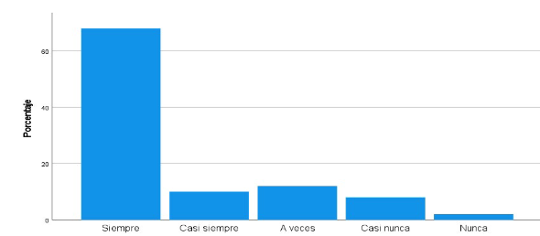

Nota. Tomado de “El aprendizaje situado del inglés y su construcción desde Chomsky en el lenguaje y motivación de alumnos de 1er año de educación secundaria”, por E. Lobato, 2025, EducaT, 6(2), p. 21.

Tabla 1
Síntesis de los hallazgos de un cuestionario.

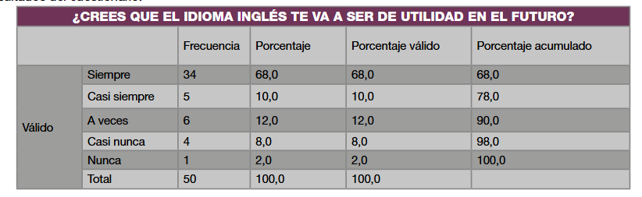
Nota. Tabla tomada de “El aprendizaje situado del inglés y su construcción desde Chomsky en el lenguaje y motivación de alumnos de 1er año de educación secundaria”, por E. Lobato, 2025, EducaT, 6(2), p. 21.

Todas las tablas y figuras deberán seguir una enumeración ascendente en función de su aparición en el texto. El título informará con claridad la descripción que contiene. En la nota, si el contenido es ajeno al autor, deberá incluir la correspondiente mención del autor original y explicar si se ha modificado parcialmente (Apellido, año) o si se ha utilizado sin alterar el original (Apellido, año, p. X -si solo hay una página- o pp. X-X -si se encuentra en dos páginas). Pueden incluirse máximo 5 figuras y/o tablas en total.

Discusión / Prospectiva

Propuesta o solución. Evaluación analítica de los resultados preliminares o parciales de la investigación y que a futuro pueden ser interesantes y útiles para la comunidad académica. Deberán incluirse recomendaciones para futuras investigaciones y posibles preguntas de investigación generadas a partir de los hallazgos.

Conclusiones

Se debe concluir, con claridad y concreción, el nuevo conocimiento que se ofrece o la propuesta que se presenta en favor del lector experto, la comunidad académica y/o público general. En este apartado se incluirá la interpretación de los resultados preliminares presentados, a la luz de la literatura sobre el tema publicada en bases de datos confiables. Así mismo, se deberá señalar el aporte del estudio al área temática de interés, así como sus limitaciones, ventajas y posibles aplicaciones. Por último, La sección deberá estar en letra Arial tamaño 12.

Referencias

En esta sección deberán listarse todas las fuentes citadas a lo largo del documento. Las referencias bibliográficas deben ser entre mínimo 20 – 25. En este sentido, debe existir total correspondencia entre citas y referencias en el artículo. Las referencias deberán ajustarse a las normas APA (7ta ed., 2019). Deberán tener sangría francesa de 0.5 y estar listadas en orden alfabético:

Libro impreso

Apellido, N. (año). Título del trabajo. Editorial.

Libro con dos autores

Herrera Cáceres, C. y Rosillo Peña, M. (2019). Confort y eficiencia energética en el diseño de edificaciones. Universidad del Valle.

Libro en línea

Apellido, N. y Apellido, N. (año). Título del libro. Editorial. DOI o URL

Libro con editor

Apellido, N. (Ed.). (año). Título del trabajo. Editorial.

Revista

Apellido, A., Apellido, B. y Apellido, C. (2019). Título del artículo específico. Título de la Revista, Volumen (número de la revista), número de página inicio – número de página final. https://doi.org/xx.xxxxxxxxxx

Páginas web con contenido estático

Apellido, A., Apellido, B., y Apellido, C. (20 de mayo de 2020). Título del artículo de la página web. Nombre del sitio web. https://url.com

Tipo de artículos aceptados en la revista EducaT
Tabla 1.
Tipología de artículos aceptados y calidad esperada
1 | Artículo de investigación científica y tecnológica | Presenta resultados originales de proyectos de investigación finalizados o proyectos de innovación. | Su estructura y escritura responde a: introducción, metodología, resultados, discusión y conclusiones.  Contiene máximo 7 figuras y/o tablas y máximo entre 30 a 50 citas y referencias recientes y relevantes. Máximo 20 -25 páginas.
2 | Artículo de reflexión | Presenta la posición analítica, interpretativa o crítica del autor sobre un tema en particular, y basan sus argumentos en resultados de su trabajo y/o en la literatura de relevancia consultada. | Su análisis y escritura responde a: la posición de autor(es). Debe tener mínimo 20 referencias. Máximo 5 figuras y/o tablas, máximo 15-20 páginas.
3 | Artículo de revisión | Presenta el estado actual del conocimiento sobre un tema y el autor establece su aporte, su experiencia, su postura; con el fin de dar cuenta de los avances, explicar retos o tendencias. | Su análisis y escritura responde a: revisión y citación de 30 a 50 referencias relevantes y preferible de la última década. En caso de presentar figuras y/o tablas, no deben superar a 5, entre ambas. Máximo 5 figuras y/o tablas. Máximo 15-20 páginas.
4 | Artículo corto | Presenta los resultados preliminares o parciales de una investigación original. | Su análisis y escritura responde a: la claridad y concreción de resultados que requieren pronta divulgación. Mínimo 30 referencias. Máximo 5 figuras y/o tablas. Máximo 15- 17 páginas.
5 | Reporte de caso | Presenta resultados de una situación particular, con el fin de dar a conocer experiencias metodológicas, didácticas o técnicas de un caso específico. | Su análisis y escritura responde a: revisión de casos análogos, pedagogías y didácticas mediadas por las tecnologías. Mínimo entre 20 a 25 referencias. Máximo 5 figuras y/o tablas. Máximo 15-17 páginas.
6 | Revisión de tema | Presenta una revisión bien crítica desde una perspectiva teórica o práctica, de la literatura sobre un tema específico. | Su análisis y escritura responde a: una revisión crítica y un aporte académico o de buena práctica en el área de conocimiento que se está evaluando. Mínimo 25-30 referencias. Máximo 5 figuras y/o tablas. Máximo 15-17 páginas.
Nota: elaboración propia.
Declaración de originalidad y transparencia
1. Los artículos deben ser inéditos.
2. No sometidos al mismo tiempo a ninguna otra publicación impresa o digital.
3. La revista no asume las opiniones expresadas en los artículos que publica, ya que esta responsabilidad la asumen los autores que han producido el nuevo conocimiento publicado en el artículo.
4. Se mantendrá informado al autor o los autores durante las diferentes etapas del proceso editorial.
Nota. Elaboración propia

Para más información se recomienda consultar la página web de la Asociación Americana de Psicología (APA): http://www.apastyle.org/manual/index.aspx

